Tarea 09

Resumen del tema:

Ejercicio 1:

Creo la clase del ejercicio con el main, la superclass Electrodomestico, la class Lavadora y Television con versión extend para que dependan de la superclass y poder heredar sus atributos. Cada clase tiene sus atributos concretos, sus versiones por defecto, con 3 conductores. En el main creo una lista vacía con 4 posiciones, y luego llamo a 3 métodos. El primero rellena el array con posibles productos de forma random, el segundo muestra con un bucle el precio de cada producto y los muestra en la consola, y el tercero suma el precio de todos y lo muestra en la consola.

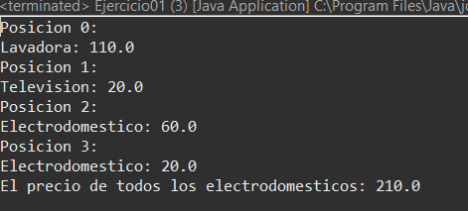

Ejercicio 2:

Ejercicio 3:

Ejercicio 4:

Ejercicio 5:

Ejercicio 6: